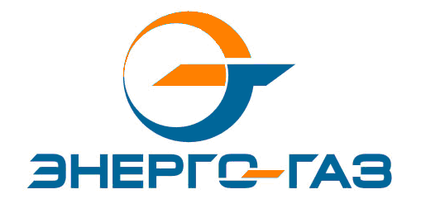
Акционерное общество
“ХАРП-ЭНЕРГО-ГАЗ”
Юридический адрес: 629420, ЯНАО, г.о. город Лабытнанги, пгт Харп, кв. Северный, д.3
ОГРН 1058900013369, ИНН 8901016850, КПП 890801001
Тел./факс (34992) 7-42-12, www.harpenergogaz.ru, e-mail: priemnaya@harpenergogaz.ru
Почтовый адрес: 629420, ЯНАО, г.о. город Лабытнанги, пгт Харп, кв. Северный, д.3

п.п. Д п. 19 Стандартов

В 2024 году письменного запроса от потребителей о предоставлении информации о наличии (об отсутствии) технической возможности доступа к регулируемым товарам, работам и услугам субъектов естественных монополий и о регистрации и ходе реализации заявок на технологическое присоединение к электрическим сетям, включая информацию, содержащую сводные данные по субъектам Российской Федерации о поданных заявках на технологическое присоединение к электрическим сетям и заключенных договорах об осуществлении технологического присоединения к электрическим сетям не поступало.

Главный энергетик А.В. Губин

